

**Муниципальное бюджетное общеобразовательное учреждение**

**«СОШ №3 с. Алхан-Кала** **Грозненского муниципального района**

**Чеченской Республики имени Сатиной Е.П.»**

**366005 ЧР Грозненский муниципальный район,**

**с. Алхан-Кала, ул. Мира, 29 а 8(928) 087-78-47**

**инн 2004005966 огрн 1092034000596 кпп 200401001 larisa.karimova.75@mail.ru**

**Отчет**

**во исполнении протокольного поручения Главы Чеченской Республики Р.А. Кадырова, данного вовремя рабочей встречи с министром образования и**

**науки Чеченской Республики**

**И.Б. Байхановым (№ 01 – 153 от 19 ноября 2013 года)**

**Формирование у учащихся бережного отношения к книгам и школьному имуществу за второй квартал 2019 года.**

Роль библиотеки в пропаганде литературы огромна. Помочь сориентироваться в книжном богатстве, принимать активное участие в школьной жизни – это обязанность школьного библиотекаря. Забота школьной библиотеки заключается в том, чтобы каждый читатель нашел свою книгу, получил необходимый совет, оказался в обстановке благоприятной для самообразования, самораскрытия личности. Ежемесячно проводились рейды по проверке учебников. В ходе проверки рассказывалось о необходимости бережного отношения к учебникам, так как они будут необходимы их младшим товарищам. Был проведен урок – беседа «Наши друзья - книги». Занятие было посвящено формированию у детей бережного отношения к книге. Практика показывает, что большинство детей имеют определенные представления о том, как надо обращаться с книгой. Цель занятия: закрепить и развивать знания в этой области, вызвать у детей положительное эмоциональное отношение к книге, в данном случае выражающиеся в желании всячески ее оберегать от небрежного и грубого обращения. Прием и обработка учебников.

**«Книжкина больница».**

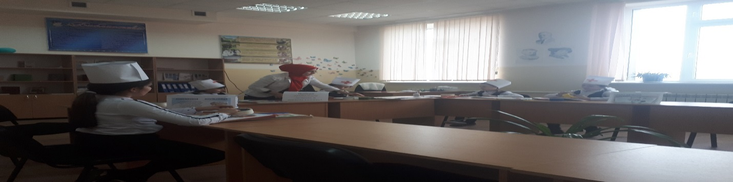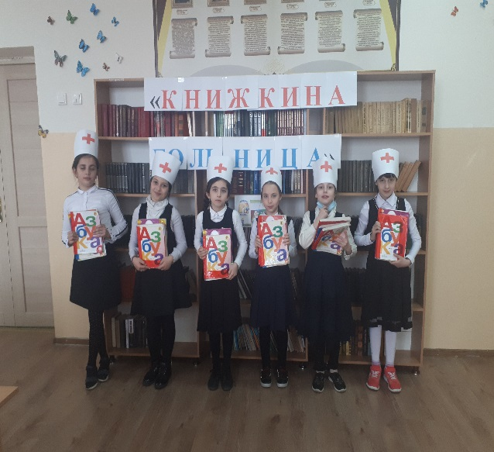

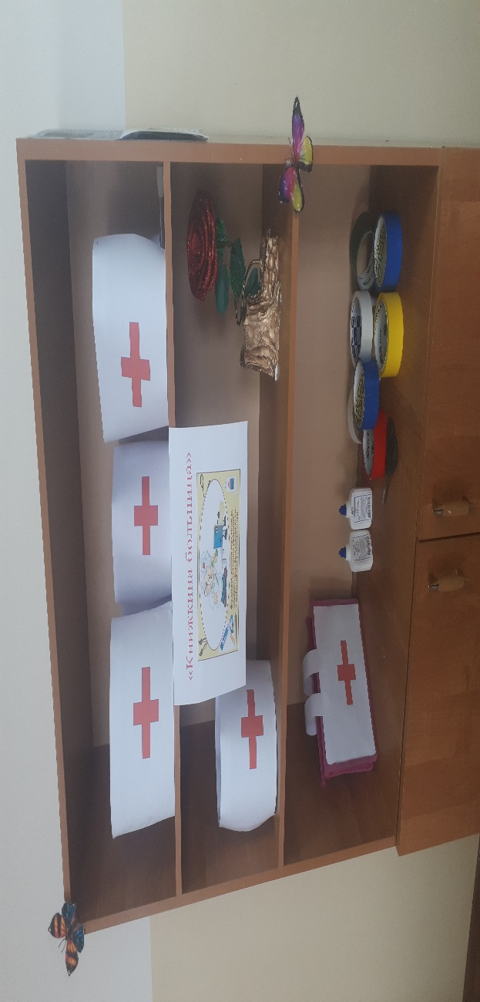

**«Рейды по классам»**

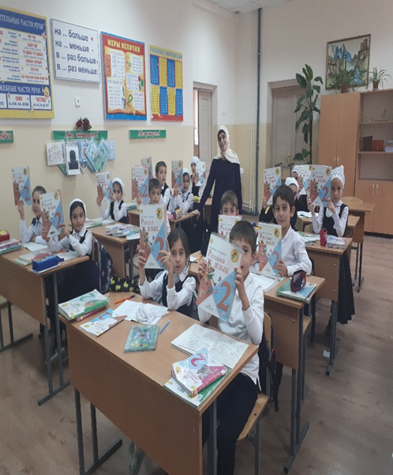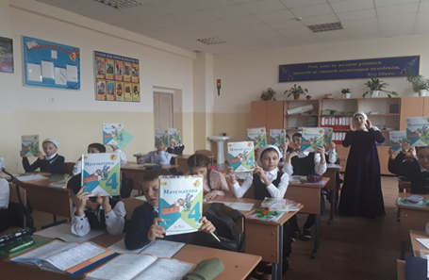

Беседа с читателями.

